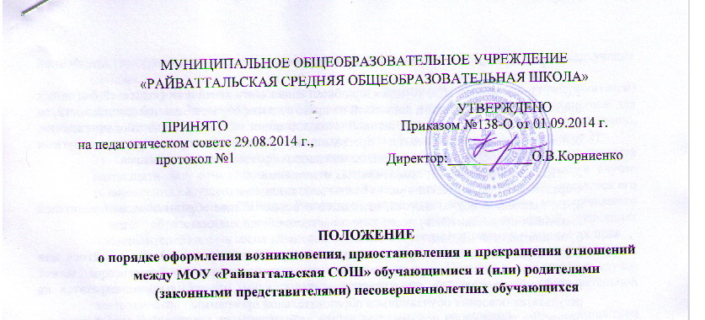

- Общие положения
  - Порядок оформления возникновения, изменения и прекращения образовательных отношений между муниципальным общеобразовательным учреждением «Райваттальская средняя общеобразовательная школа» и обучающимися и (или) родителями (законными представителями) (далее - Порядок) разработан в соответствии с Федеральным законом от 29.12.2012 № 273-ФЗ «Об образовании в Российской Федерации» (часть 2 ст.30).
  - Настоящий Порядок регламентирует оформление возникновения, приостановления и прекращения отношений между муниципальным общеобразовательным учреждением «Райваттальская средняя общеобразовательная школа» (далее - Школа) и обучающимися и (или) родителями (законными представителями) несовершеннолетних обучающихся по всем формам обучения.
  - Под образовательными отношениями понимается освоение обучающимися содержания образовательных программ начального общего, основного общего, среднего общего образования.
- Возникновение образовательных отношений
  - Возникновение образовательных отношений при приеме на обучение по образовательным программам начального общего, основного общего и среднего общего образования оформляется в соответствии с:
- Порядком приема граждан на обучение по образовательным программам начального общего, основного общего и среднего общего образования, утвержденным приказом Минобрнауки России от 22.01.2014 № 32;
- Правилами приема на обучение по образовательным программам начального общего, основного общего и среднего общего образования, утвержденными приказом директора Школы.
  - Основанием возникновения образовательных отношений является приказ о приеме (зачислении) лица для обучения в Школу.
  - Приказ о зачислении издается на основании заявления родителей (законных представителей) несовершеннолетнего гражданина или на основании заявления совершеннолетнего гражданина.
  - Права и обязанности обучающегося, предусмотренные законодательством об образовании и локальными нормативными актами Школы, возникают у лица, принятого на обучение, с даты, указанной в приказе о приеме лица на обучение.
  - Возникновение отношений между школой и обучающимся и (или) родителями (законными представителями) несовершеннолетнего обучающегося оформляется соответствующим приказом директора школы:
- о приеме лица на обучение в школу, либо
- о приеме лица для прохождения промежуточной аттестации и (или) государственной итоговой аттестации.
  - При приеме в Школу директор обязан ознакомить детей и их родителей (законных представителей) с Уставом, лицензией на право ведения образовательной деятельности, со свидетельством о государственной аккредитации образовательного учреждения, основными образовательными программами, реализуемыми в Школе и другими документами, регламентирующими организацию образовательного процесса.
- Приостановление образовательных отношений
Образовательные отношения могут быть приостановлены:
а) по заявлению обучающегося, имеющего основное общее образование, или родителей (законных представителей) несовершеннолетнего обучающегося;
б) по инициативе Школы.
  - Приостановление образовательных отношений по заявлению обучающегося или родителей (законных представителей) несовершеннолетнего обучающегося может производиться в любое время при условии, что это отрицательно не отразится на результатах освоения обучающимся образовательной программы.
Заявление подается не позднее, чем за два рабочих дня до указанной в заявлении даты начала приостановления образовательных отношений по форме в соответствии с приложением 1 к настоящему Положению.
  - По инициативе Школы образовательные отношения могут быть приостановлены в следующих случаях:
1) возникновение обстоятельств, влекущих невозможность нормального функционирования Школы, в том числе в случае аварийной ситуации, если ожидается, что устранение данных обстоятельств будет иметь краткосрочный характер, не связанный с необходимостью перевода обучающихся в другие организации, осуществляющие образовательную деятельность;
2) помещение обучающегося в организацию, осуществляющие лечение, оздоровление и (или) отдых на длительный срок (более одного месяца);
3) помещение обучающегося в специализированное учреждение для несовершеннолетних, нуждающихся в социальной реабилитации (социально-реабилитационный центр для несовершеннолетних, социальный приют для детей, центр помощи детям, оставшимся без попечения родителей);
4) избрание в отношении обучающегося меры пресечения домашний арест или заключение под стражу;
5) объявление обучающегося в розыск.
  - Приказы директора школы о приостановлении образовательных отношений должны содержать, как правило, конкретные сроки приостановления отношений между школой и обучающимися и (или) родителями (законными представителями) несовершеннолетних обучающихся. В случае невозможности установления даты возобновления образовательных отношений, в приказе указывается только дата приостановления образовательных отношений.
  - Изменение сроков приостановления образовательных отношений (досрочное возобновление или продление) возможно при досрочном прекращении или продлении действия обстоятельств, повлекших приостановление образовательных отношений, а также по заявлению обучающихся и (или) родителей (законных представителей) несовершеннолетних обучающихся.
- Прекращение образовательных отношений
  - Образовательные отношения прекращаются в связи с отчислением обучающегося из Школы:
- в связи с получением образования (завершением обучения);
- досрочно по основаниям, установленным пунктом 4.2 настоящего Положения.
  - Образовательные отношения могут быть прекращены досрочно в следующих случаях:
- по инициативе обучающегося или родителей (законных представителей) несовершеннолетнего обучающегося, в том числе в случае перевода обучающегося для продолжения освоения образовательной программы в другую организацию, осуществляющую образовательную деятельность (форма заявления – приложение 2);
- по инициативе Школы в случае применения к обучающемуся, достигшему возраста пятнадцати лет, отчисления как меры дисциплинарного взыскания, а также в случае установления нарушения порядка приема в Школу, повлекшего по вине обучающегося его незаконное зачисление в Школу. Решение об исключении обучающегося, не получившего общего образования, принимается с учетом мнения его родителей (законных представителей) и с согласия комиссии по делам несовершеннолетних и защите их прав.
- по обстоятельствам, не зависящим от воли обучающегося или родителей (законных представителей) несовершеннолетнего обучающегося и Школы, в том числе в случае ликвидации Школы, аннулирования лицензии на осуществление образовательной деятельности.
  - Досрочное прекращение образовательных отношений по инициативе обучающегося или родителей (законных представителей) несовершеннолетнего обучающегося не влечет за собой возникновение каких-либо дополнительных, в том числе материальных, обязательств указанного обучающегося перед Школой.
  - Основанием для прекращения образовательных отношений является приказ директора Школы об отчислении обучающегося из Школы.
  - Права и обязанности обучающегося, предусмотренные законодательством об образовании и локальными нормативными актами Школы, прекращаются с даты его отчисления из Школы.
  - При досрочном прекращении образовательных отношений Школа в трехдневный срок после издания приказа об отчислении обучающегося выдает лицу, отчисленному из Школы, справку об обучении по образцу, установленному Школой.
- Заключительные положения
  - Настоящий Порядок утверждается и в него вносятся изменения приказом директора школы.

Приложение 1
к порядку оформления возникновения, приостановления и прекращения отношений между муниципальным общеобразовательным учреждением «Райваттальская средняя общеобразовательная школа» и обучающимися и (или) родителями (законными представителями) несовершеннолетних обучающихся.

Директору
МОУ «Райваттальская СОШ»
________________________________

Фамилия ________________________
Имя ____________________________
Отчество ________________________
указываются Ф.И.О. заявителя

ЗАЯВЛЕНИЕ О ПРИОСТАНОВЛЕНИИ
ОБРАЗОВАТЕЛЬНЫХ ОТНОШЕНИЙ

Прошу приостановить образовательные отношения с _______________________________
фамилия, имя, отчество (при наличии)

_____________________________________________________________________________________________
ребенка, класс обучения

на период с «____» ________ 201_____ г. по «____» ________ 201_____ г. в связи с

_____________________________________________________________________________
указать причину
_____________________________________________________________________________

___________________________ _______________________/___________________________
(дата) (подпись) (расшифровка подписи)

Приложение 2
к порядку оформления возникновения, приостановления и прекращения отношений между муниципальным общеобразовательным учреждением «Райваттальская средняя общеобразовательная школа» и обучающимися и (или) родителями (законными представителями) несовершеннолетних обучающихся.

Директору
МОУ «Райваттальская СОШ»
________________________________

Фамилия ________________________
Имя ____________________________
Отчество ________________________
указываются Ф.И.О. заявителя

ЗАЯВЛЕНИЕ О ПРЕКРАЩЕНИИ
ОБРАЗОВАТЕЛЬНЫХ ОТНОШЕНИЙ

Прошу прекратить образовательные отношения с ______________________________________
_________________________________________________________________________________
фамилия, имя, отчество (при наличии) ребенка, класс обучения

с «____» ________ 201__ г. в связи с _________________________________________________
_________________________________________________________________________________
_________________________________________________________________________________
указать причину

___________________________ _______________________/___________________________
(дата) (подпись) (расшифровка подписи)

